**基于微服务的陪诊预约系统**

**需求规格说明书**

修订历史记录

|  |  |  |  |
| --- | --- | --- | --- |
| **时间** | **版本** | **描述** | **作者** |
| 2021/12/5 | 1.0 | 初稿 | 刘景 |
|  |  |  |  |
|  |  |  |  |
|  |  |  |  |

目　录

一、引言 4

1.1 介绍 4

1.2 目的 4

1.3 范围 4

1.4 项目背景 4

二、业务概述 6

2.1 系统划分 6

2.2 运行环境 7

2.3 用例图 7

三、用例详述 8

3.1 用户信息录入 8

3.2 陪诊员信息录入 9

3.3 用户预约陪诊服务 10

3.4 陪诊员更新订单服务 12

四、质量描述 13

4.1 可用性 13

4.2 可维护性 13

五、项目交付 13

# 一、引言

1.1 介绍

此文档主要描述了基于微服务的陪诊预约系统的业务需求。它通过本项目的背景、业务逻辑、服务对象以及各种具体功能需求等方面概要地描述系统，并期望能够清晰地指导最终用户、开发者完成对本系统规定的边界和目标。

1.2 目的

编写此文档的目的是进一步定制软件开发的细节问题。本文档作为各开发、测试人员之间就系统需求理解达成一致共识的基础文件，希望能使本软件开发工作更具体准确、无歧义。同时本文档也作为项目验收的主要依据。

1.3 范围

用户、软件开发者及分析和测试人员均应阅读本文档以对该软件的需求规格及初始规定有一个共同的理解，以保证系统各个部分开发顺利推进、完成。

1.4 项目背景

随着社会的发展，生活节奏也越来越快，很多人外出务工或者在当地忙于工作，当家人生病时经常会出现因诸多不可抗力使他们无法陪伴在其身边的情况，尤其是对于孩子在外工作，自身行动不便的长辈，他们更需要专人陪同就诊，帮助解决在看病过程中出现的种种问题，因此出现了陪诊员一职。陪诊员的出现可以有效解决老年人看病不便的问题，同时也为在外工作的年轻人分担一部分生活压力。

本系统旨为各行业群众提供一套完整的解决方案，提供陪诊员相关信息，并为有需求的用户提供陪诊员信息的查询系统，以起到按需供给的作用，帮助需要陪同就诊病人获得更人性化的服务。因此，希望可以开发一套系统用于帮助因距离原因无人陪诊的用户也可以获取陪同服务的**系统**，为每个有陪诊需求的用户进入系统后提供附近的陪诊员的信息，经过用户选择后进行预约完成陪诊员的用户的配对，获取双方具体信息，实现O2O服务。在每一次服务过后，用户可以通过评价为后续用户在陪诊员的选择上提供更多的参考。

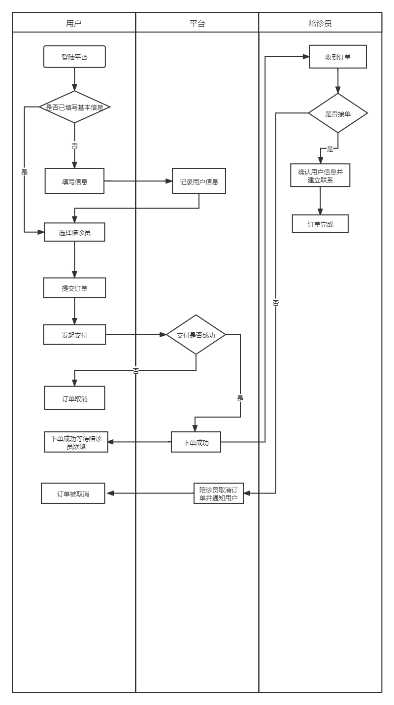

* 1. 系统业务流程图

为了更方便地说明系统想要实现的功能，本系统绘制了大概的业务流程，图1-1说明了这个系统的大致功能，该智能系统会记录用户和陪诊员的个人信息，对第一次注册的用户进行信息采集，完成注册后用户可以从陪诊员信息列表中按照自身需求选择合适的陪诊员，并提交订单。陪诊员收到订单后可以依据自身情况（时间安排）选择是否接受该订单，如果没有接受订单，系统则会通知用户进行重新选择，若接受订单，用户和陪诊员双方可以互相确认信息并建立联系，后续服务可以通过多种约定方式进行联系，最终实现O2O服务。

# 二、业务概述

2.1 系统划分

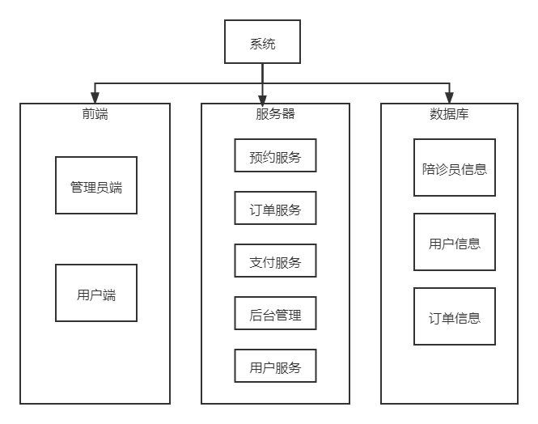

2-1. 系统功能划分

**前端系统：**

前端为web网页，用于展示系统界面，分为用户端和管理员端，在人人vue开源项目的基础上进行开发。接入系统后，支持员工登录和管理员登录。

用户进入系统后，可以查询陪诊员信息，根据性别、年龄、地区等关键词进行索引，进而获取预约服务，可以查看订单信息，按照短信或电话提示进行陪诊服务。管理员进入系统后可以对自己的信息进行修改，也可以查看订单信息并决定是否接受新的订单。

**服务器：**

服务器对微服务进行部署，作用于前端和数据库之间，配置了预约服务、订单服务、支付服务等。根据前端的操作调用服务器中已配置的服务，完成预约系统所需要的操作。

**数据库：**

数据库用于存储陪诊员信息（姓名、性别、联系方式、服务地区、服务费用）、用户信息（用户id、联系方式、地区）和订单信息（用户id、陪诊员姓名、预约时间、费用）。用户和管理员注册信息以及更新信息时可通过微服务连接到数据库。

2.2 运行环境

1. 微服务开发：Spring Cloud框架、docker。
2. 后台信息管理系统：Chrome，Edge，FireFox等现代浏览器。
3. 服务器运行环境：Linux Ubuntu 20.04

2.3 用例图

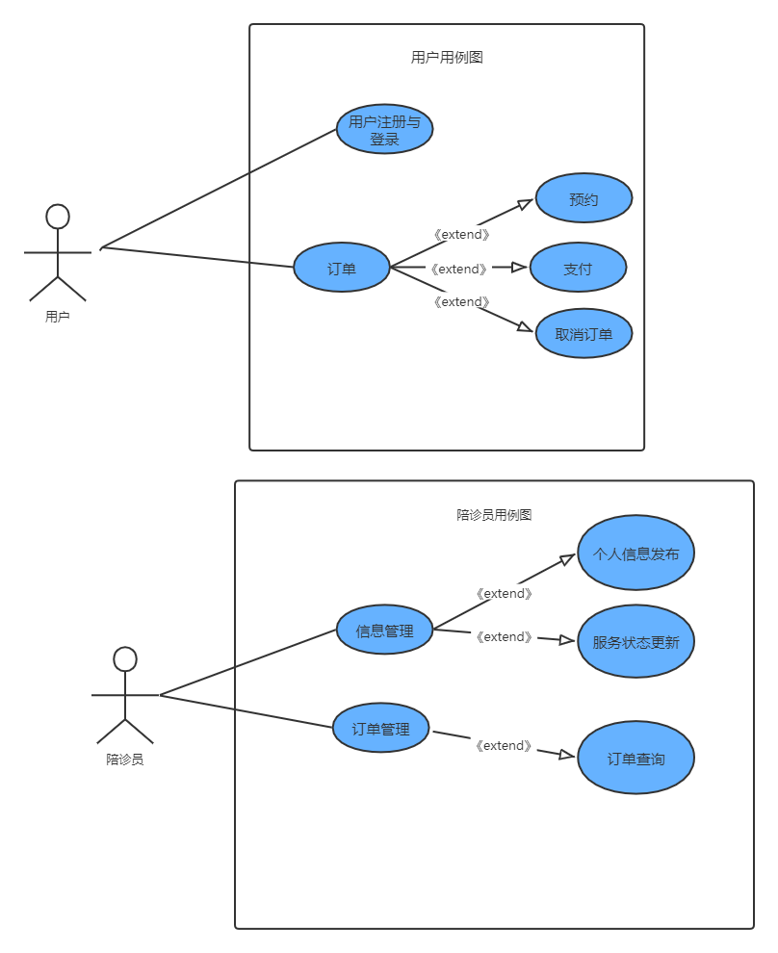

2-2. 信息录入和信息查询

图2-2说明用户主要是创建或修改自己的个人信息，此外只能通过系统进行预约、支付、取消订单功能。陪诊员主要是创建或修改自己的个人信息，并随时更新个人服务状态，此外还可以对自己的订单进行管理，查看待服务对象以便安排自己的时间。

# 三、用例详述

3.1 用户信息录入

业务流程图：

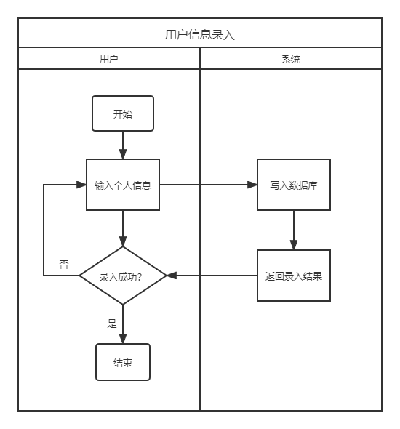

3-1. 用户信息录入业务流程

用例描述：

用户进入系统(web页面)后，点击注册，输入用户id、联系方式、地区后并提交，信息上传至服务器后进行录入，并返回录入结果，若录入失败，用户需要继续重复上述流程进行录入。

3.2 陪诊员信息录入

业务流程图：

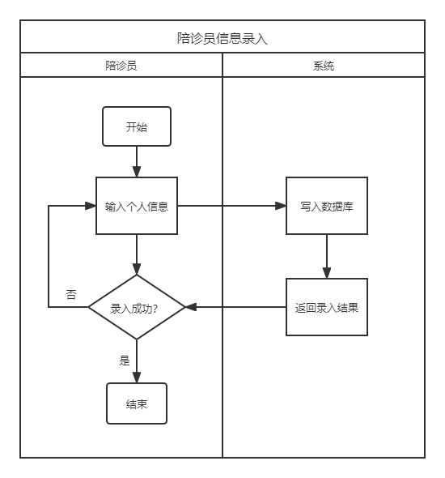3-2. 陪诊员信息录入流程

用例描述：

用户进入系统(web页面)后，点击注册，输入姓名、性别、联系方式、服务地区、服务费用后并提交，信息上传至服务器后进行录入，并返回录入结果，若录入失败，用户需要继续重复上述流程进行录入。

3.3 用户预约陪诊服务

业务流程图：

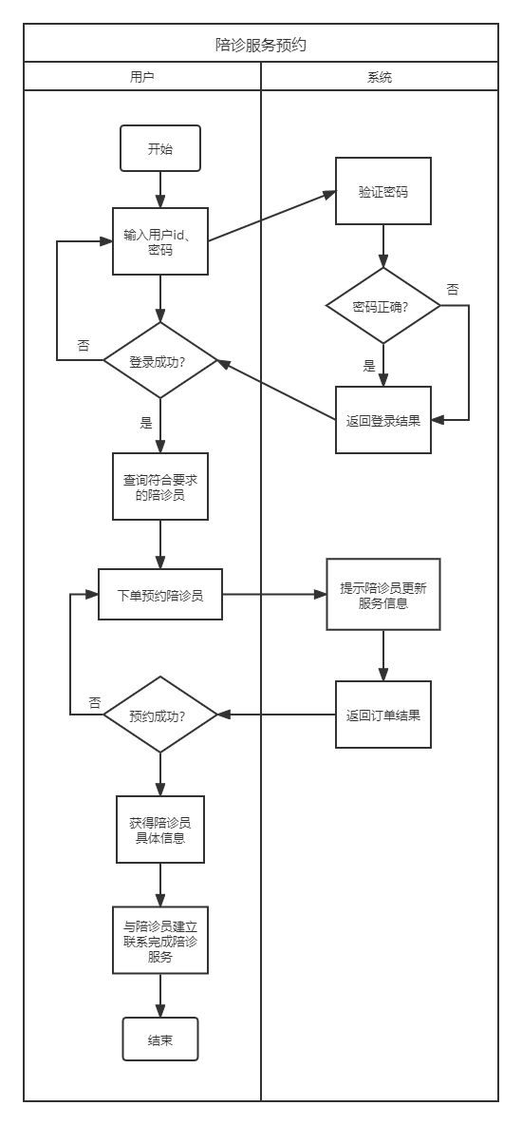

3-3. 陪诊服务预约流程

用例描述：

用户进入系统输入用户名密码进行登录，服务器验证密码，登录成功后进入陪诊员信息列表，根据需求查找符合条件的陪诊员。找到合适的陪诊员后下单，等待陪诊员确认是否服务，若陪诊员接单，则服务器返回订单结果和陪诊员联系方式等详细信息完成后续服务，否则用户需重新选择陪诊员。

3.4 陪诊员更新订单服务

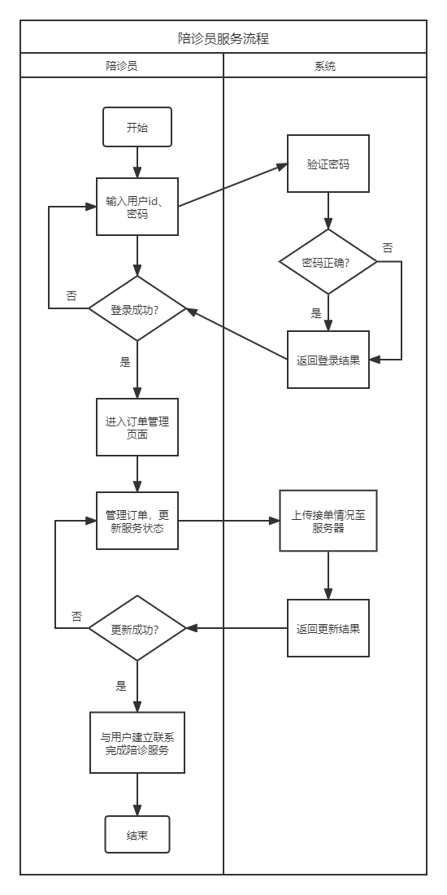业务流程图：

3-4. 陪诊员更新订单流程

用例描述：

陪诊员输入用户名密码进行登录，服务器验证密码，登录成功后进入系统，查看自己收到的订单，根据自身情况及时对未处理订单做出反馈，并及时与预约成功的用户建立联系完成后续服务。

# 四、质量描述

4.1 可用性

1. 系统各部分交互界面应实现简洁美观流畅，操作容易。
2. 后台查询等待时间应不超过5s。
3. 系统界面刷新响应速度应不超过3s。

4.2 可维护性

对各业务逻辑进行拆分，各模块间尽量保持独立及低耦合度，适当地留出接口，以便日后拓展维护。

# 五、项目交付

最终项目包括后台管理系统(Web网页)和VMware虚拟机镜像两部分，应在2021年12月23日前提交项目的完整代码及相关文档。